

Кислородный
коктейль

Метод разработан академиком Сиратининым И.И. в 1969 году.
В желудке создается «депо» из пузырьков кислорода и других компонентов коктейля, которые в течение 8-16 часов поддерживают повышенное содержание кислорода и других компонентов в крови.
Недостаток кислорода в воздухе – одна из главных проблем человечества. В таких условиях в некотором роде спасительным стало появление кислородных коктейлей.
Дефицит кислорода в организме и в особенности детском – чреват возникновением многочисленных проблем со здоровьем. Снижение защитных сил организма, нарушение кровообращения, замедленность обменных процессов – наиболее распространенные из них.
На сегодняшний день кислородный коктейль – это самый дешевый и доступный каждому метод профилактики заболеваний, вызванных гипоксией (недостатком кислорода в организме).

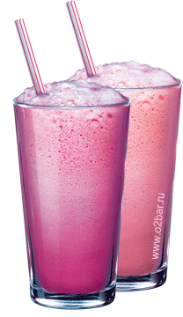
Как действует кислородный коктейль?

Кислород всасывается, проходя в виде пены по пищеварительному тракту, и транспортируется в клетки кровью и лимфой. Таким образом, кислородом обогащаются все органы и ткани организма. Кислород способствует ускорению процессов метаболизма, улучшает процессы окисления и восстановления, активизирует кровообращение в желудочно-кишечном тракте, что способствует лучшему усвоению полезных веществ (витаминов, фитокомпонентов), содержащихся в кислородном коктейле.

Кому и когда нужно пить кислородный коктейль?

Кислородный коктейль можно употреблять детям от 3 лет. Основные показания: нарушения работы желудочно-кишечного тракта (колит, гастрит, язвенная болезнь), нервной системы (нарушения сна, повышенная утомляемость или раздражительность), органов дыхания (бронхит, бронхиальная астма). В списке заболеваний, при которых показано употребление кислородного коктейля – анемия, диабет, дисбактериоз, болезни печени, физическое и умственное перенапряжение, различные инфекционные заболевания. Кроме того, кислородный коктейль – это отличное средство для укрепления иммунитета.

Принимать кислородный коктейль нужно регулярно, раз в день. В подавляющем большинстве случаев детям нравится этот пенистый напиток как по вкусу, так и по своеобразным ощущениям во время его приема.

